О внесении изменений в решение Уланского районного маслихата от 28 декабря 2020 года № 425 "Об утверждении Плана по управлению пастбищами и их использованию по Багратионовскому сельскому округу на 2021-2022 годы"
Решение Уланского районного маслихата Восточно-Казахстанской области от 27 декабря 2021 года № 112
Уланский районный маслихат РЕШИЛ:

1. Внести в решение Уланского районного маслихата 28 декабря 2020 года № 425 "Об утверждении Плана по управлению пастбищами и их использованию по Багратионовскому сельскому округу на 2021-2022 годы" (зарегистрировано в Реестре государственной регистрации нормативных правовых актов за номером 8160) следующие изменения:

приложения 1, 2, 3, 4, 5, 6 к Плану по управлению пастбищами и их использованию в Багратионовском сельском округе на 2021-2022 годы изложить в новой редакции, согласно приложениям 1, 2, 3, 4, 5, 6 к настоящему решению.
2. Настоящее решение вводится в действие по истечении десяти календарных дней после дня его первого официального опубликования.
Секретарь Уланского районного маслихата | Г. Калиева

Приложение 1 к решению
Уланского районного маслихата
от "27" декабря 2021 года № 112

Приложение 1
к Плану по управлению
пастбищами и их
использованию
в Багратионовском сельском
округе на 2021-2022 годы
Схема (карта) расположения пастбищ на территории Багратионовского сельского округа в разрезе категорий земель, собственников земельных участков и землепользователей на основании правоустанавливающих документов

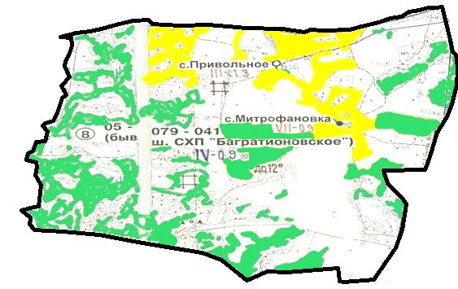

Условные обозначения:

границы сельского округа
пастбища категории земель сельскохозяйственного назначения
пастбища категории земель населенных пунктов
Список землепользователей земельных участков, прилагаемый к схеме (карте) расположения пастбищ Багратионовского сельского округа
№ | Наименование землепользователя | Площадь пастбищ (га) | Наличие скота по видам (голов)
 |  |  | КРС | МРС | Лошади
1 | Белан Павел Валерьевич | 174,4 | 7 | 0 | 0
2 | Воропай Александр Васильевич | 47,9 | 0 | 311 | 0
3 | Воропай Василий Григорьевич | 823 | 2593 | 0 | 95
4 | Дорофеев Олег Викторович | 260 | 0 | 0 | 0
5 | Дорошенко Мария Андреевна | 158 | 0 | 0 | 0
6 | Жадринов Канапья | 14,3 | 1 | 0 | 0
7 | Захарченко Леонид Степанович | 177,3 | 2 | 40 | 0
8 | Захарьянов Болат Курмангалиұлы | 4,1 | 0 | 0 | 0
9 | Захарьянов Султангаза Жумагазинович | 154,1 | 3 | 15 | 0
10 | Карсултанов Жанат Кабдыкаримович | 306,3 | 135 | 272 | 182
11 | Касьянов Александр Сергеевич | 73,1 | 0 | 0 | 0
12 | Кизатов Талғат Оралгазинович | 92 | 0 | 0 | 0
13 | Кудайбергенов Малик Сеилгазинович | 798 | 0 | 0 | 0
14 | Кундубаев Макаш | 388,7 | 78 | 28 | 24
15 | Мажрабаев Кумаржан Токтамысович | 43,7 | 21 | 0 | 2
16 | Майборода Валерий Григорьевич | 158 | 0 | 0 | 0
17 | Нурлыбаев Турлыбек Сергалиевич | 356,9 | 0 | 6 | 0
18 | Онгарбаев Каиргазы Мамбаевич | 511,4 | 0 | 0 | 0
19 | Рыбалко Александр Михайлович | 92 | 0 | 0 | 0
20 | Сидорин Андрей Анатольевич | 73,1 | 3 | 0 | 0
21 | Товарищество с ограниченной ответственностью "Багратион ВАВ" | 1249,3 | 0 | 0 | 0
22 | Товарищество с ограниченной ответственностью "КХ Багратион ВВГ" | 11675,4 | 0 | 0 | 0
23 | Товарищество с ограниченной ответственностью "қаба ұлан" | 2014,5 | 0 | 0 | 0
24 | Тусиев Арман Ибрагимович | 14,3 | 4 | 0 | 4
25 | Шелудько Григорий Андреевич | 17,5 | 0 | 0 | 0
Расшифровка аббревиатур:
КРС - крупный рогатый скот;
МРС - мелкий рогатый скот.

Приложение 2 к решению
Уланского районного маслихата
от "27" декабря 2021 года № 112

Приложение 2
к Плану по управлению
пастбищами и их
использованию
в Багратионовском сельском
округе на 2021-2022 годы
Приемлемые схемы пастбищеоборотов

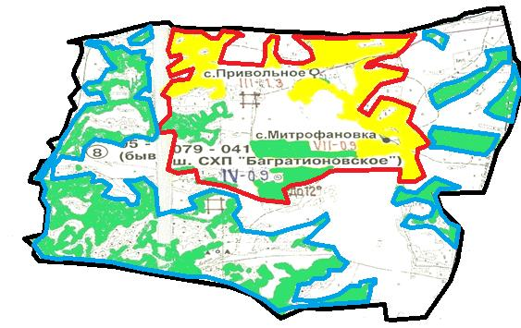

Условные обозначения:

границы сельского округа
границы пастбищ, используемых в осеннее и зимнее время
границы пастбищ, используемых в весеннее и летнее время
пастбища категории земель сельскохозяйственного назначения
пастбища категории земель населенных пунктов
Приложение 3 к решению
Уланского районного маслихата
от "27" декабря 2021 года № 112

Приложение 3
к Плану по управлению
пастбищами и их
использованию
в Багратионовском сельском
округе на 2021-2022 годы
Карта с обозначением внешних и внутренних границ и площадей пастбищ

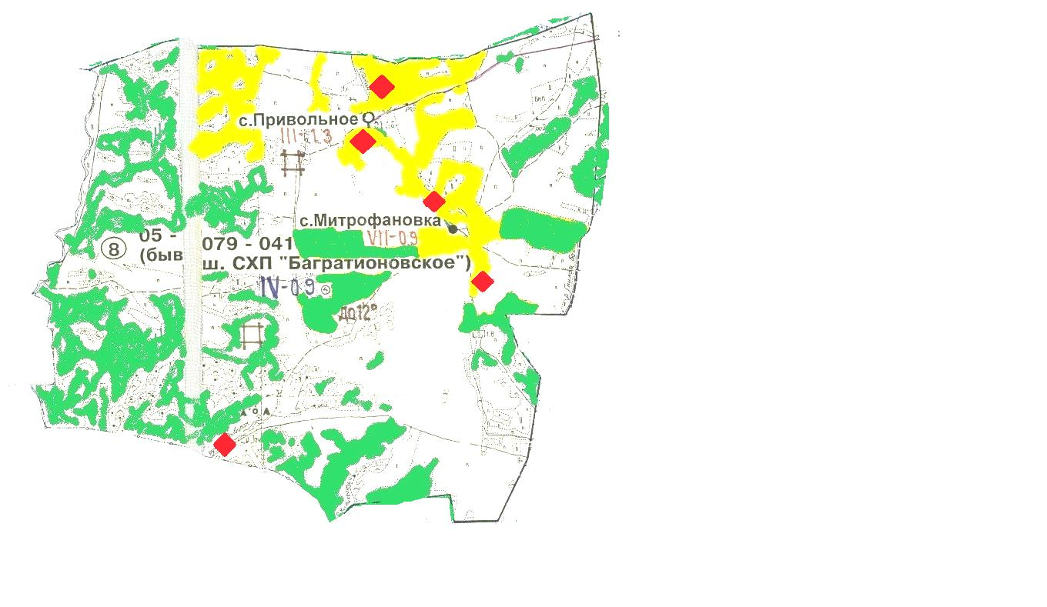

Условные обозначения:

участки сезонных пастбищ сельскохозяйственного назначения во внутренних и внешних границах
пастбища категории земель населенных пунктов
водопой
Приложение 4 к решению
Уланского районного маслихата
от "27" декабря 2021 года № 112

Приложение 4
к Плану по управлению
пастбищами и их
использованию
в Багратионовском сельском
округе на 2021-2022 годы
Схема доступа пастбищепользователей к водным источникам

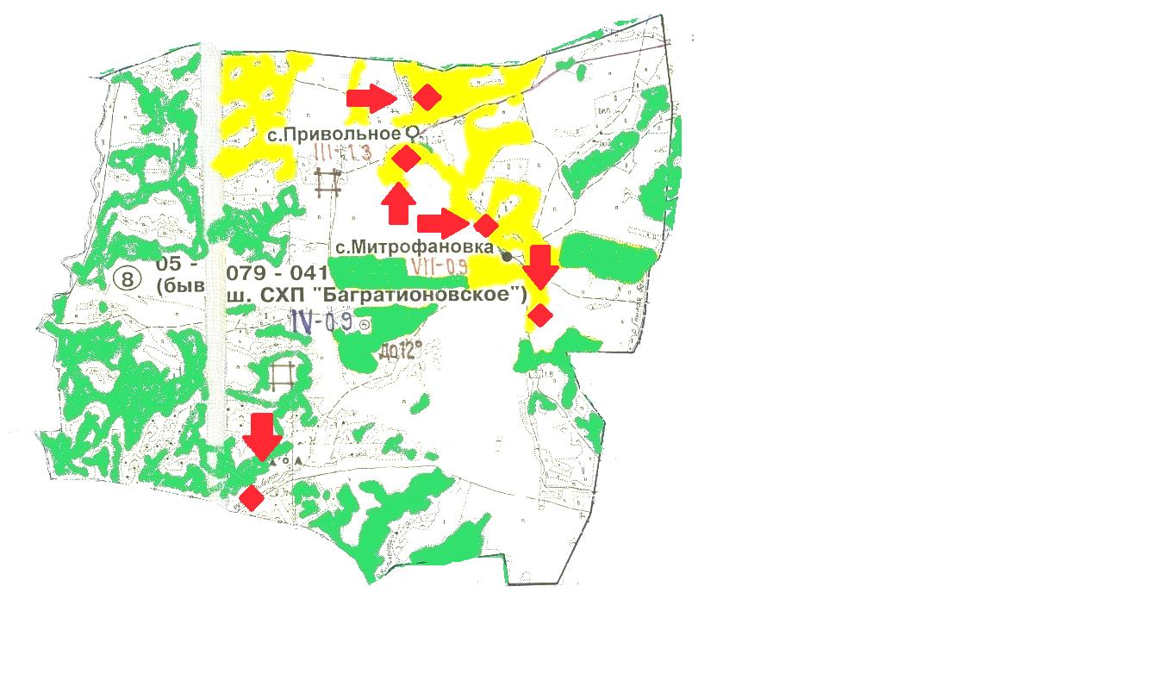

Условные обозначения:

пастбища категории земель сельскохозяйственного назначения
пастбища категории земель населенных пунктов
водопой
доступ пастбищепользователей к водоисточникам
Приложение 5 к решению
Уланского районного маслихата
от "27" декабря 2021 года № 112

Приложение 5
к Плану по управлению
пастбищами и их
использованию
в Багратионовском сельском
округе на 2021-2022 годы
Схема перераспределения пастбищ для размещения поголовья сельскохозяйственных животных физических и юридических лиц у которых отсутствуют пастбища и перемещение его на предоставляемые участки

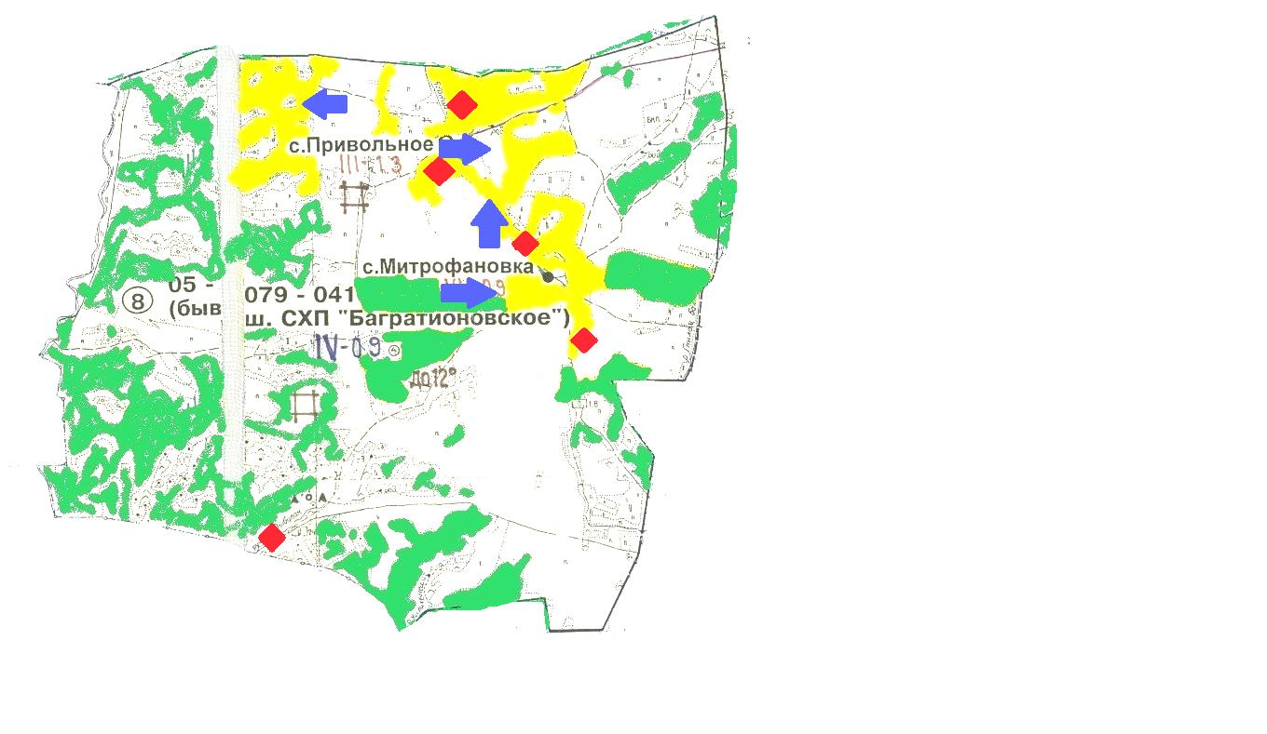

Условные обозначения:

пастбища категории земель сельскохозяйственного назначения
пастбища категории земель населенных пунктов
водопой
схема размещения поголовья сельскохозяйственных животных на отгонных пастбищах физических и (или) юридических лиц не обеспеченных пастбищами
Приложение 6 к решению
Уланского районного маслихата
от "27" декабря 2021 года № 112

Приложение 6
к Плану по управлению
пастбищами и их
использованию
в Багратионовском сельском
округе на 2021-2022 годы
Схема размещения поголовья сельскохозяйственных животных на отгонных пастбищах физических и юридических лиц

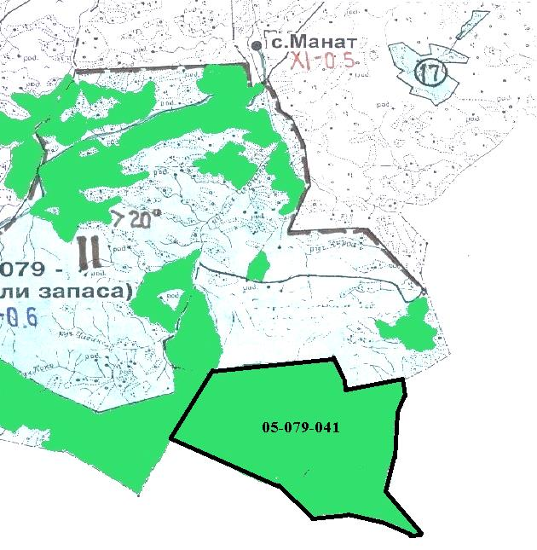

Условные обозначения:

пастбища категории земель сельскохозяйственного назначения

© 2012. РГП на ПХВ «Институт законодательства и правовой информации Республики Казахстан» Министерства юстиции Республики Казахстан

